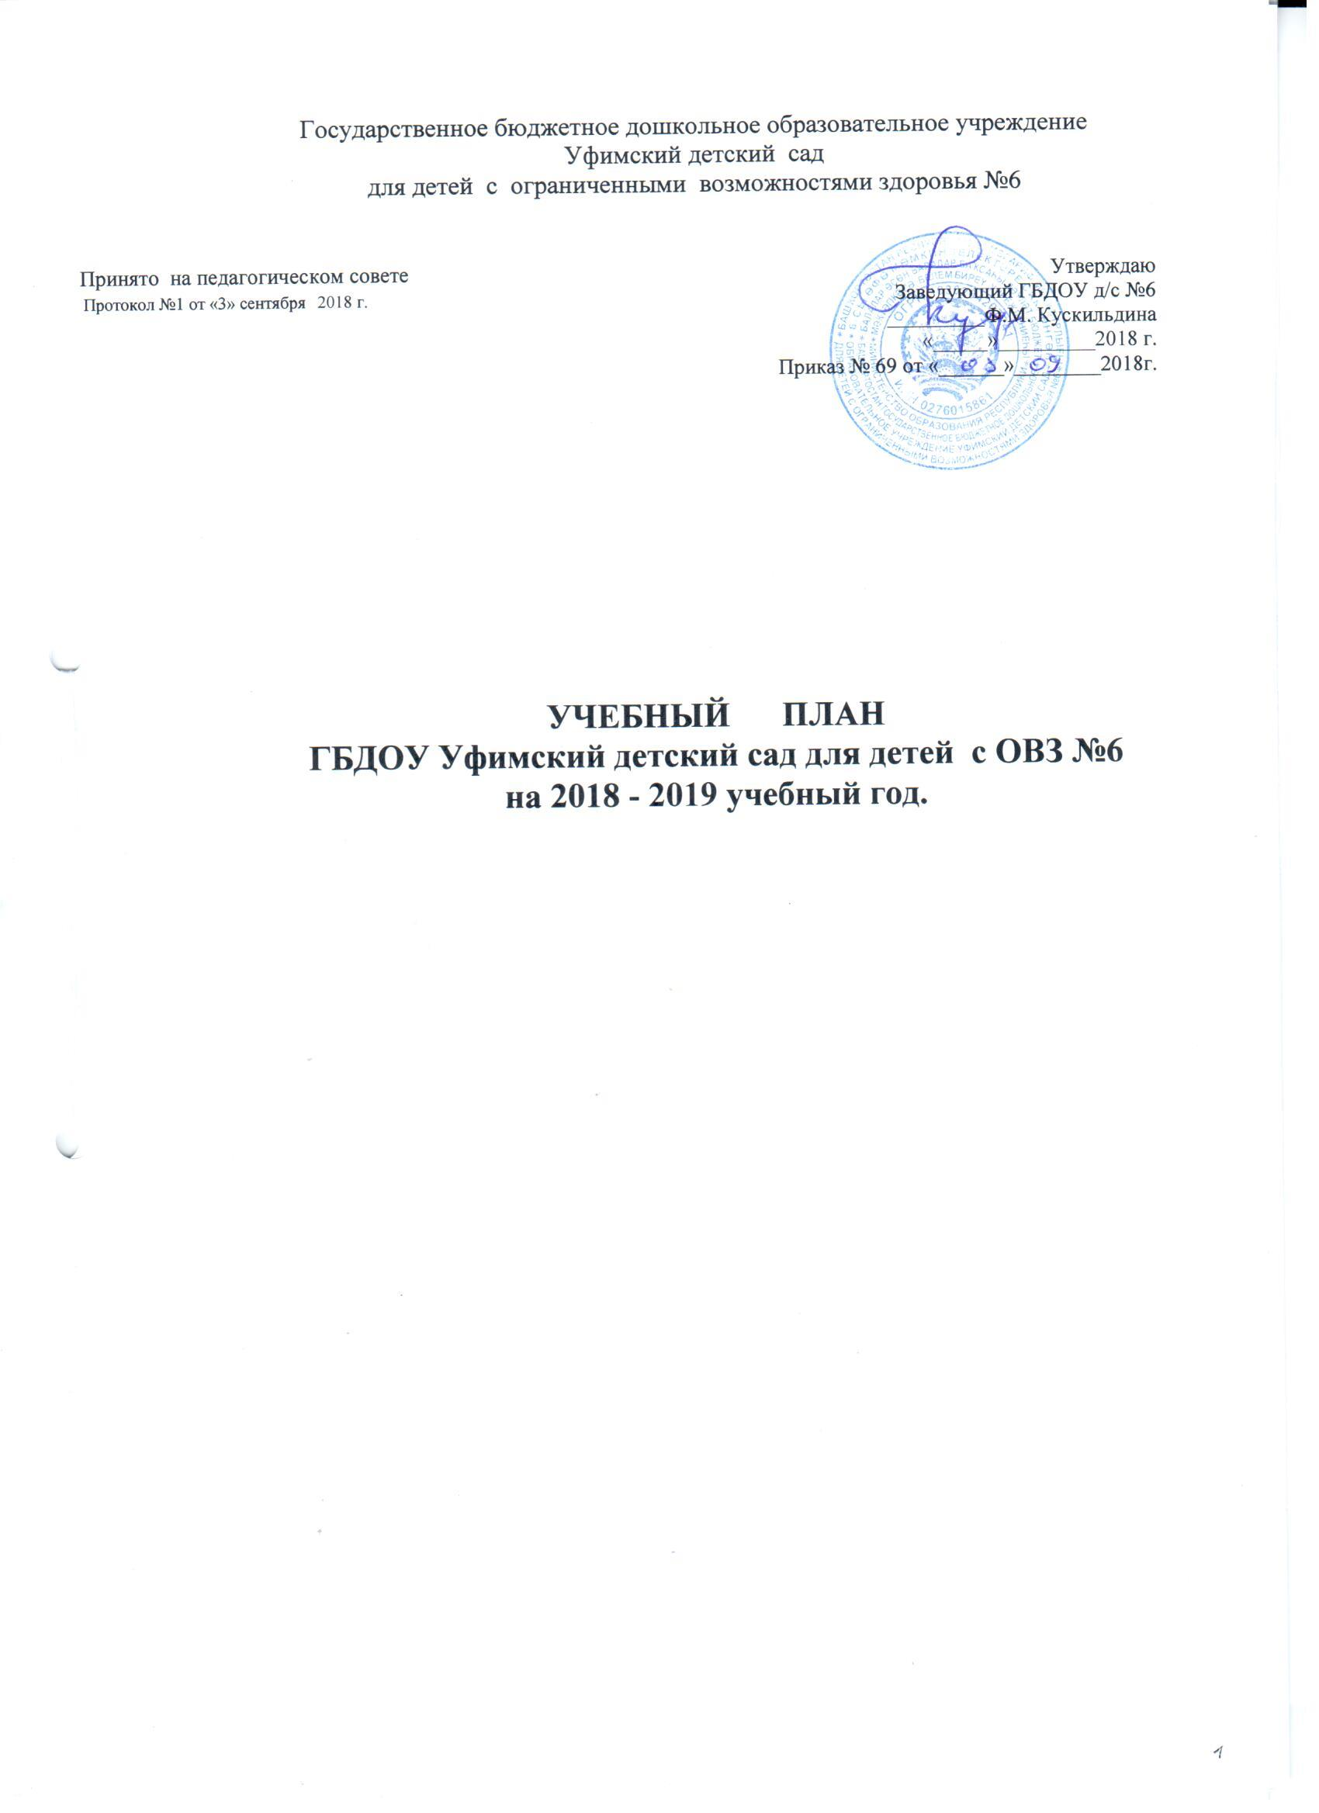

Пояснительная записка
Учреждение осуществляет следующие виды образовательной деятельности:
- реализация Адаптированной основной образовательной программы ГБДОУ Уфимский детский сад для детей с ОВЗ №6 (для глухих и слабослышащих)
- коррекция отклонений в развитии воспитанников с ограниченными возможностями здоровья путем реализации комплексной системы коррекционно-педагогических мероприятий, направленных на укрепление их физического и нервно-психического развития в соответствии с возрастными и индивидуальными особенностями детей;
Наименования видов и форм образовательной деятельности соответствует Адаптированной основной образовательной программе ГБДОУ Уфимский детский сад для детей с ОВЗ №6 (для глухих и слабослышащих)
Количество фронтальных занятий предусмотрено в соответствии с Сан Пин 2.4.1.2660-10.
Кабинеты, обеспечивающие проведение образовательного процесса
1. | Спортивный зал | 1
2. | Тренажерный зал | 1
3. | Музыкальный зал | 1
4. | Кабинет педагога-психолога | 1
5. | Сенсорная комната | 1
6. | Групповая комната | 6
7. | Кабинет учителя-дефектолога | 6
8. | Оздоровительно-экологический центр «Айболит» | 1
Педагогические кадры, обеспечивающие образовательный процесс
1. | Учителя-дефектологи | 6
2. | Воспитатели | 14
3. | Педагог-психолог | 1
4. | Музыкальный руководитель | 1
5. | Педагог дополнительного образования | 1
I. Количество групп : 6
Первая младшая группа - 1
Средняя группа 2
Старшая группа - 2
Подготовительная группа - 1
II. Продолжительность учебного года
1. Начало учебного года - 3 сентября 2018 г.
2. Продолжительность учебного года во всех возрастных группах - 37 недель
3. Окончание учебного года - 11 июня 2019 года.
III. Регламентирование образовательного процесса на учебный год

 | Начало полугодия | Окончание полугодия | Количество недель
первое полугодие | 03.09.2018 | 31.12.2018 | 17
второе полугодие | 14.01.2019 | 31.05.2019 | 20
летний период | 01.06.2019 | 11.06.2019 | 2

В летний период занятия не проводятся. Увеличивается продолжительность прогулок, организуются спортивные праздники, музыкальные развлечения и экскурсии.
2. Продолжительность каникул в середине учебного года
 | Начало | Окончание | Количество недель | Количество дней
Зимние | 31. 12.2019 | 14.01.2019 | 2 | 14

3. Продолжительность летних каникул
 | Начало | Окончание | Количество недель | Количество дней
Летние | 12. 06.2019 | 31.08.2019 | 12 | 81

IV.Регламентирование образовательного процесса в неделю.
Продолжительность учебной недели - 5 дней
Суббота, воскресение - выходные дни с пребыванием детей в учреждении.
V. Регламентирование образовательного процесса на день.
1. Образовательное учреждение работает круглосуточно.
2. Режим в учреждении с 7.30 до 20.30, ночной сон с 20.30 до 07.30

Год обучения | Занятия | Количество занятий в неделю | Всего в неделю
I | Развитие речи  ФЭМП  Физическое развитие  Изобразительная деятельность  Ознакомление с окружающим миром  Музыкальное воспитание | 2  2  2  1  1  2 | 10
III | Развитие речи  ФЭМП  Физическое развитие  Изобразительная деятельность  Ознакомление с окружающим миром  Музыкальное воспитание | 2  2  3  1  1  2 | 11
IV | Развитие речи  ФЭМП  Физическое развитие  Изобразительная деятельность  Ознакомление с окружающим миром  Музыкальное воспитание | 3  2  3  2  1  2 | 13
V | Развитие речи  ФЭМП  Физическое развитие  Изобразительная деятельность  Ознакомление с окружающим миром  Музыкальное воспитание  конструирование/аппликация | 3  2  3  2  2  2  1 | 15

VI. Организация мониторинга качества усвоения АООП .
Ежегодно, в апреле, специалистами Республиканской психолого-медико-педагогической комиссией проводится проверка усвоения АООП выпускниками, по итогам которого предоставляется справка и рекомендации по дальнейшему обучению выпускников в С(К)ОУ 1 и 2 видов.

